Раздел 1
- Запустите новую сессию утилиты screen, с именем по умолчанию, посмотрите список подключенных пользователей командой w, отключитесь от сессии.
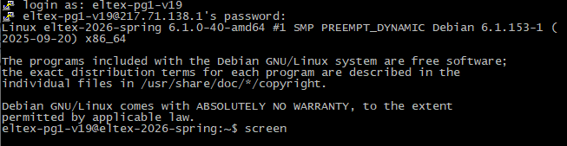
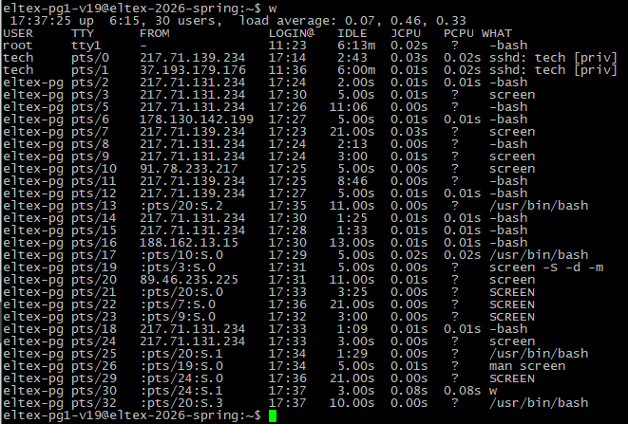
- Запустите отсоединенную сессию утилиты screen, при этом запустите в этой сессии команду top. Назовите сессию именем «top».
- Получите список сессий, созданных утилитой screen.
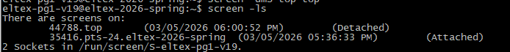
- Подсоединитесь к сессии top.
screen -r top
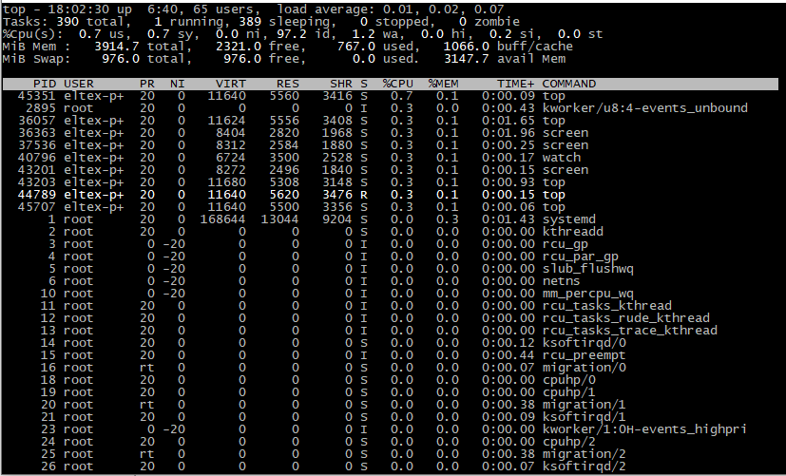
- Создайте еще одно окно в сессии top.
Ctrl +A+C
- В созданном окне выполните команду: watch /usr/bin/vmstat
- Получите список окон.
Ctrl+A+W
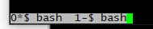
- Переименуйте второе окно как «vmstat».
Ctrl+A+A
- Перейдите в окно, в котором работает top.
Ctrl+A+0
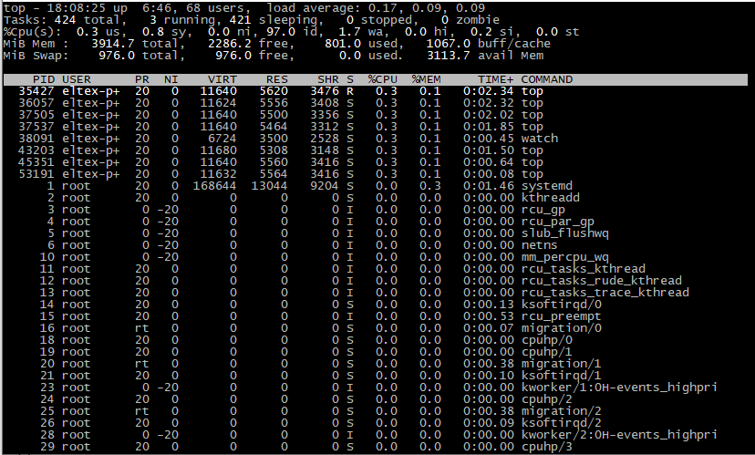
- Отсоединитесь от сессии top.
Ctrl+A+D
- Запустите новую сессию и запустите в окне команду: vi report_part1.txt
screen
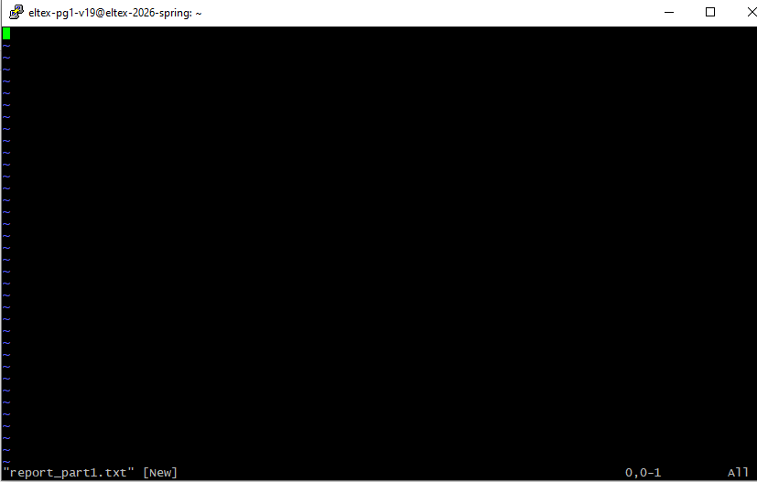
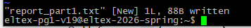
В файл было записано: «что-то получилось, но пока не понятно что.»
- Отсоединитесь от сессии и получите список сессий.
Ctrl+A+D
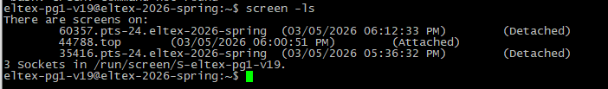
- 1Отключитесь от сервера, используя команду logout или комбинацию клавиш Ctrl+D
- Подключитесь к серверу (как в п.1), и получите список сессий screen
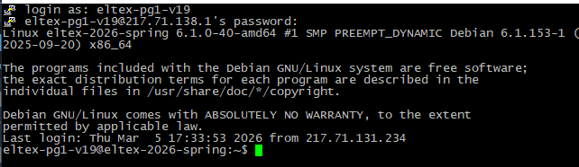
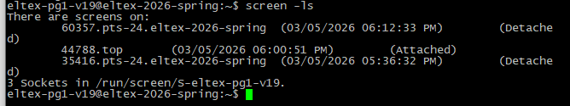
- Подключитесь к сессии с редактором и запишите в файл "ФИО часть 1 модуля 1 успешно завершена дата и время"
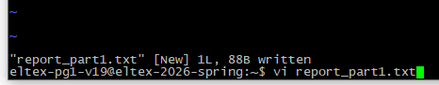
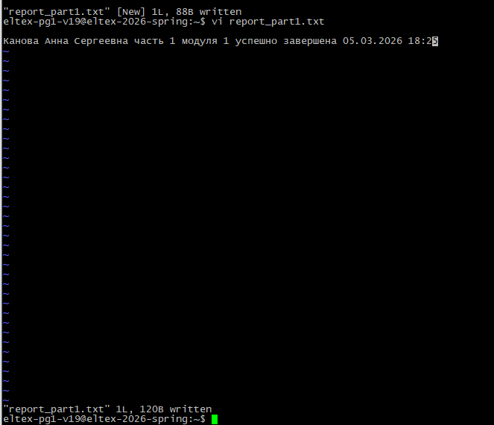
- Закройте редактор, сохранив файл и закройте все сессии screen.
Ввод: exit
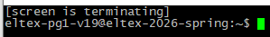
Аналогично для остальных:
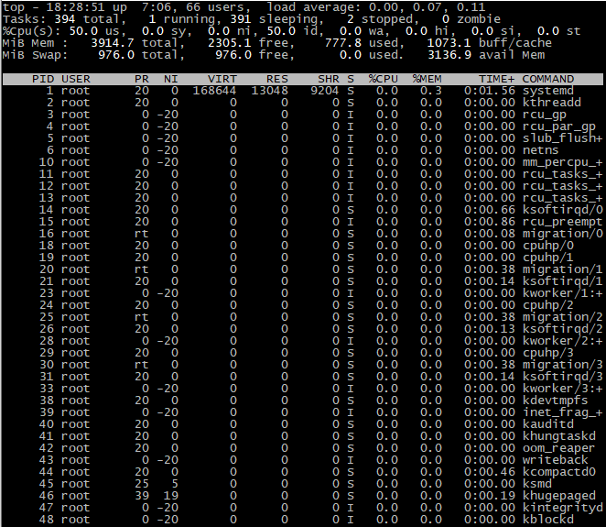
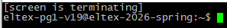
Ввод: exit

Раздел 2
- Запустите новую сессию с именем "`whoami`_part2". Все команды сохраняйте в файле $USER_part.log, проследите за тем, чтобы он не содержал esc-последовательности форматирования и расцветки.
- С помощью механизма дополнения имен команд выведите все команды, которые начинаются на «ls».
ls TAB+TAB
- С помощью механизма дополнения имен переменных выведите все переменные, которые начинаются с «HIST».
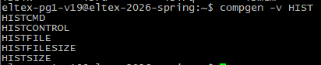
- Узнайте, сколько команд может храниться в файле истории.
- Выведите имена файлов и каталогов из домашнего каталога, которые начинаются с «.».
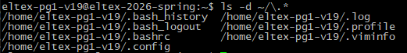
- Настройте вывод даты выполнения команд, хранящихся в истории.
- Настройте автоматическое сохранение набираемых команд в файле истории:
- введите любую команду, например, команду date;
- проверьте, есть ли эта команда в кэше и файле истории команд;
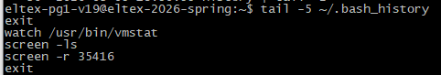
- определить переменную PROMPT_COMMAND так, чтобы кэш истории сохранялся в файле истории;
- ввести любую команду и проверить, появилась ли эта команда в кэше и файле истории.
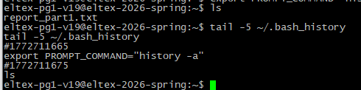
Начиная с текущего момента работа продолжена с перерывом в несколько дней, так что были выполнены все предыдущие действия повторно, поэтому возможны легкие несостыковки.

- Создайте переменную DATE, в которую запишите текущую дату. Проверьте
содержимое переменной.
- Создайте переменную TIME, в которую запишите текущее время. Проверьте
содержимое переменной.
- Создайте переменную DATE_TIME в которую поместите значения из
переменных DATE и TIME, разделенных пробелом. Проверьте содержимое
переменной.
- Выведите имена файлов, содержащие хотя бы одну цифру, из каталогов /bin и
/sbin.
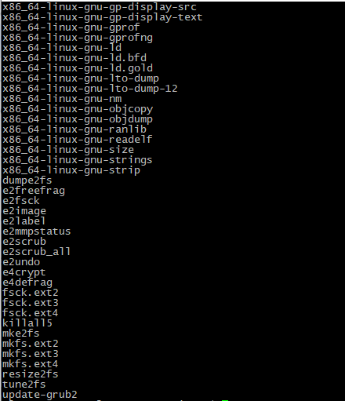
- Измените приглашение так, чтобы выводились имя хоста, имя пользователя и
время: имя_пользователя@имя_хоста-HH:MM> (Используйте переменные
bash и команду date)
Здесь ноутбук сел, поэтому сессия прервалась
- Сделайте так, чтобы в запускаемом интерпретаторе bash выводилось
приглашение, установленное в родительском интерпретаторе bash.
- Одной командной строкой создайте в домашнем каталоге подкаталоги для
каждого месяца текущего года вида YYYY-MM(год реализуйте с помощью
команды date и командной подстановки).
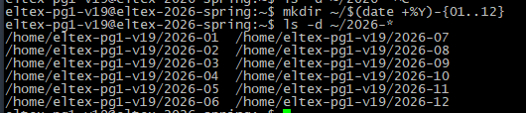

Раздел 3

- Перейдите в домашний каталог, создайте файл $USER_part3.log. Используемые в разделе команды дописывайте в файл командой echo, не забудьте про экранирование.
- Создайте иерархию вложенных каталогов D1/D2/D3.
- В каталоге D2 создайте обычный пустой файл file.txt.
- Добавьте произвольный текст в файл file.txt.
- В каталоге D3 создайте символическую и жесткие ссылки на file.txt.
- Докажите, что ссылки созданы успешно.
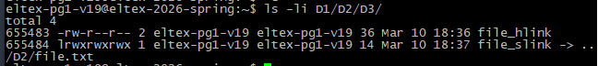
- Переместите файл file.txt в каталог D1.
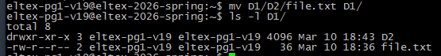
- Проверьте работу ранее созданных ссылок на файл file.txt. Какая ссылка оказалась рабочей и почему?
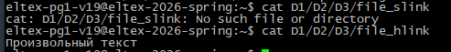
Рабочей оказалась жёсткая ссылка. Жесткая ссылка указывает на тот же inode, что присвоен файлу, а символическая ссылка ищет файл по тому же пути: так как файл мы переместили, ссылка не работает.

- Удалите каталог D2 со всем содержимым.
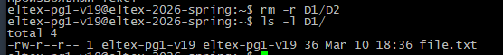
- Найдите все файлы в системе размером больше 20МБ. Убедитесь в том (du), что найденные файлы имеют нужный размер. Запишите в файл $USER_part3_gt50M.log список найденных файлов.

Команда целиком:
find / -type f -size +20M -exec du -h {} \; 2>/dev/null > $USER_part3_gt50M.log
Смысл команды текстом:
Искать от корня все файлы размером более 20мб, для каждого найденного файла вывести размер в «человекочитаемом» формате и записать в файл $USER_part3_gt50M.log, скрывая ошибки доступа.
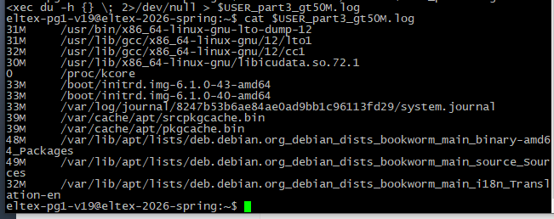
- В домашнем каталоге и его подкаталогах найдите обычные файлы, которые были изменены в течение последних 24х часов.
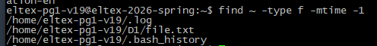
- В каком каталоге находится команда find?
- Определите характер содержимого файла find командой file.
- Установите, к какому типу относятся файлы /boot/initrd.img*.
Файлы /boot/initrd.ing* являются архивами в формате cpio (SVR4 без CRC), содержащими временную корневую файловую систему (initrd), используемую при загрузке ядра Linux.
Логи:
